* 登录
* [侵权投诉](https://www.toutiao.com/complain/" \t "blank)
* [头条产品](javascript:;)

[首页](https://www.toutiao.com/" \t "_blank) / [技术](https://www.toutiao.com/search/?keyword=%E6%8A%80%E6%9C%AF" \t "_blank) / 正文



搜索

[22](https://www.toutiao.com/i6706773775762850316/?tt_from=weixin&utm_campaign=client_share&wxshare_count=1&from=singlemessage&timestamp=1561550866&app=news_article&utm_source=weixin&utm_medium=toutiao_android&req_id=20190626200745010152044138782144E&group_id=6706773775762850316#comment_area)

转发

微博

Qzone

微信

**架构成长之路：纯手写实现高可用的RPC框架，Java架构师必备技能**

若小寒 2019-06-26 17:47:44

**前言**

在实际后台服务开发中，比如订单服务（开发者A负责）需要调用商品服务（开发者B负责），那么开发者B会和A约定调用API，以接口的形式提供给A。通常都是B把API上传到Maven私服，然后B开始写API的实现，A只需要引入API依赖进行开发即可。

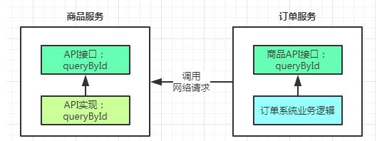

订单服务调用商品服务

上图简单的描述了RPC在实际场景中的应用，我们在开发中当然是利用现有的RPC框架来快速实现业务需求，比如百度开源了baidu-rpc，阿里的Dubbo早已声名在外，腾讯自己玩TAF。本篇博客将实现一个迷你版的RPC，探索下RPC底层实现的奥秘！

**动手实现RPC商品服务工程**

**商品服务工程**

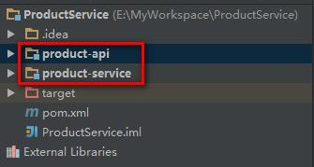

商品服务工程

注意，我将商品服务的API以及实现分为Maven的2个模块来开发。这里，我们想给定一个商品ID，查询得到商品对象信息。

**商品对象**

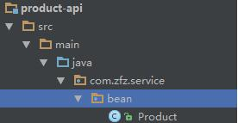

商品API

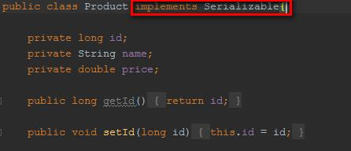

Product

要注意的是，Product是可以被序列化的，Why?

很显然，订单系统调用商品系统的时候，需要商品系统返回一个商品，必然涉及到发生网络传输，这就涉及对象的序列化和反序列化了。

**商品查询API接口**

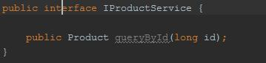

商品查询API

**订单系统调用商品服务**

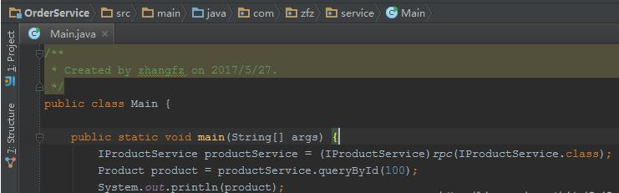

订单服务调用商品服务

在订单系统工程中需要引入商品服务API依赖。

在上图代码中，最重要的就是rpc方法了！

**rpc实现方法**

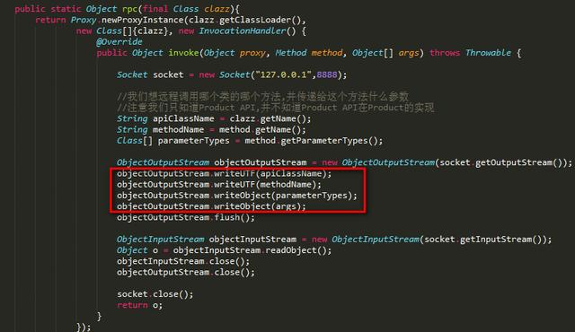

rpc

**第一，**我们看到了Proxy.newProxyInstance，很显然在进行动态代理。也即是说，在订单服务调用商品服务的代码中，我们先是通过动态代理返回一个代理的IProductService类型对象，这意味着当代理对象调用queryById方法的时候，会自动调用invoke方法！

**第二，**我们看看invoke到底做了些什么？

它本质上就是进行Socket通信，那么它需要传递什么信息给到商品服务呢？

我们知道订单系统就是想调用商品服务的某个类的某个方法，然后把这个方法的返回结果传输给订单系统！

**想一想，如何调用某个类的某个方法呢？**

只要我们能确定这个类的全限定类名、确定方法名、确定方法的参数类型，给定方法需要的具体参数，通过反射就能实现。

商品服务调用后得到的结果，我们序列化写入Socket流中，在订单系统中反序列化得到对象即可。

**第三，**这里需要思考一个问题：在订单系统中我们只知道商品服务的API，并不知道这背后的API到底是如何实现的，所以我们需要有一个映射，就是商品服务的API到商品服务的实现的一个映射关系，其实这就是所谓的服务的注册！

**商品API的具体实现**

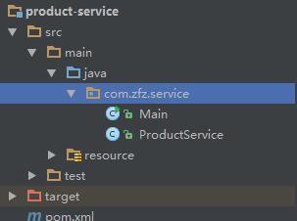

商品服务

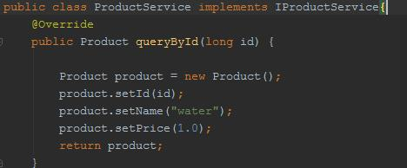

商品服务API实现

**商品服务**

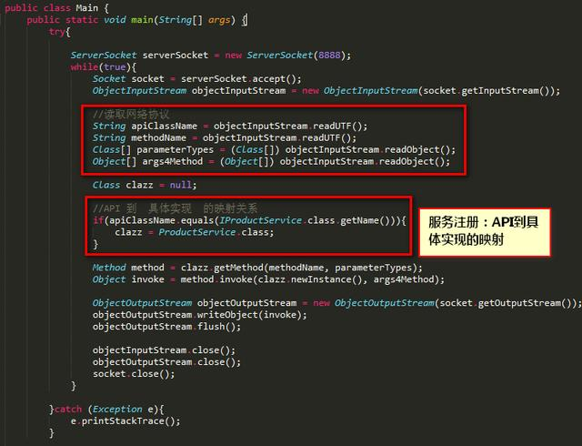

商品服务

从这里，可以清晰的看到，商品服务读取了订单系统调用商品系统时发送的数据，利用反射机制，进行方法调用，并把调用结果写入Socket输出流。

**运行结果**

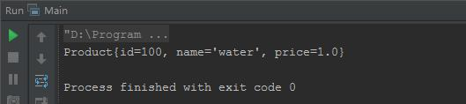

启动商品服务后，通过订单系统发起对商品服务的调用。

**以前总认为RPC是遥不可及的，感觉是个很神奇的东西，实际上它的底层实现不就是这样的么！**

**推荐阅读**

[手把手教你手写SpringMVC框架，剑指优秀开源框架灵魂（内含教学视频免费领取）](https://www.toutiao.com/i6706480560815997451/?group_id=6706480560815997451" \t "_blank)

**手写的RPC框架视频教学分享**

为了方便大家学习，在这里还是免费分享一下这位大咖的手写SpringMVC视频给大家，提供大家学习观看，**有需要的朋友希望能得到你们的转发关注支持一下，后续还会更新更多手写系列文章及视频免费分享给大家！**

**视频免费获取方式：转发+关注后，私信回复我【视频】即可免费领取这份视频资料及更多学习文档资料，我会一一回复下载链接给私信的朋友！**

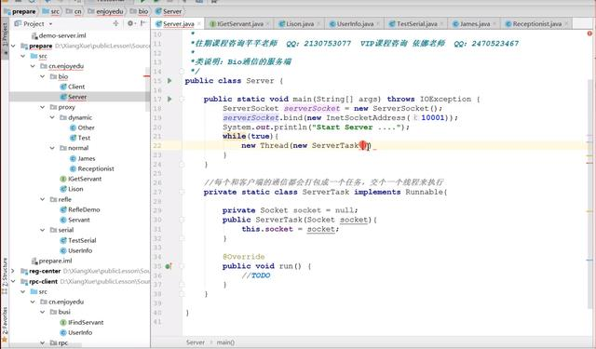

视频教学截图

**同时上期Spring全家桶学习资料没领取过的朋友和粉丝们也可以转发关注我后私信回复【视频】即可免费领取这些资料下载链接及更多学习文档资料的免费领取方式！**

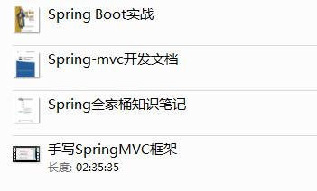

* [Java](https://www.toutiao.com/search/?keyword=Java" \t "_blank)
* [百度](https://www.toutiao.com/search/?keyword=%E7%99%BE%E5%BA%A6" \t "_blank)

收藏

举报

[https://atanx.alicdn.com/t/img/TB1DmcoJXXXXXavXpXXXXXXXXXX-26-26.png](https://www.alimama.com/)[https://atanx.alicdn.com/t/img/TB1tWvVJFXXXXc_aXXXXXXXXXXX-40-26.png](javascript:;)

***22*条评论**



评论

[东湖畔新家](https://www.toutiao.com/c/user/1605026065/" \t "_blank) 1天前

转发了

回复  ⋅ 1条回复1

[篤埗人生](https://www.toutiao.com/c/user/92759845436/" \t "_blank) 1天前

转发了

回复  ⋅ 1条回复0

[xines2018](https://www.toutiao.com/c/user/61812457565/" \t "_blank) 1天前

转发了

回复  ⋅ 1条回复0

[chen\_陈](https://www.toutiao.com/c/user/3509985841/" \t "_blank) 1天前

怎么说呢，会写和写得好，根本不是一个概念。

回复  ⋅ 1条回复0

[IT界老猿](https://www.toutiao.com/c/user/52319519383/" \t "_blank) 1天前

基本原理和概念没毛病，实现可以当做课件，实际情况就没这么简单了。总体来说，不错的一篇简单原理及实现教程！

回复0

查看更多评论

**相关推荐**

* **[造谣“毕节孤儿院儿童被性侵”者被抓，为什么总有人上当？](https://www.toutiao.com/group/6707224478545347075/" \t "_blank)**

[社会](https://www.toutiao.com/i6706773775762850316/news_society" \t "_blank)  [中央政法委长安剑 ⋅](https://www.toutiao.com/c/user/5722241627/" \t "_blank) [705评论 ⋅](https://www.toutiao.com/group/6707224478545347075//" \l "comment_area" \t "_blank)  15分钟前

不感兴趣

* **[万万没想到，“大连男子打人事件”竟然会有这样的后续](https://www.toutiao.com/group/6707334846265426435/" \t "_blank)**

[环球网 ⋅](https://www.toutiao.com/c/user/5954781019/" \t "_blank) [2897评论 ⋅](https://www.toutiao.com/group/6707334846265426435//" \l "comment_area" \t "_blank)  22分钟前

不感兴趣

* **[巴西军官随总统出访参加G20，行李搜出39公斤可卡因](https://www.toutiao.com/group/6707047450420445708/" \t "_blank)**

[国际](https://www.toutiao.com/i6706773775762850316/news_world" \t "_blank)  [环球时报 ⋅](https://www.toutiao.com/c/user/5787290902/" \t "_blank) [1790评论 ⋅](https://www.toutiao.com/group/6707047450420445708//" \l "comment_area" \t "_blank)  30分钟前

不感兴趣

* **[为啥火车座位面对面，高铁却朝前？你肯定没想过](https://www.toutiao.com/group/6705872521536733708/" \t "_blank)**

[传媒](https://www.toutiao.com/i6706773775762850316/search/?keyword=%E4%BC%A0%E5%AA%92" \t "_blank)  [北青网 ⋅](https://www.toutiao.com/c/user/52255723016/" \t "_blank) [109评论 ⋅](https://www.toutiao.com/group/6705872521536733708//" \l "comment_area" \t "_blank)  37分钟前

不感兴趣

* **[《破冰行动》原型村“戒毒”6年后](https://www.toutiao.com/group/6706677760166724107/" \t "_blank)**

[社会](https://www.toutiao.com/i6706773775762850316/news_society" \t "_blank)  [中国经济网 ⋅](https://www.toutiao.com/c/user/50502346296/" \t "_blank) [1评论 ⋅](https://www.toutiao.com/group/6706677760166724107//" \l "comment_area" \t "_blank)  45分钟前

不感兴趣

* **[六旬父亲“为儿追凶”16年：“赔多少钱都不要，就要他偿命”](https://www.toutiao.com/group/6704190347347493384/" \t "_blank)**

[中国新闻周刊 ⋅](https://www.toutiao.com/c/user/5140856177/" \t "_blank) [2.1万评论 ⋅](https://www.toutiao.com/group/6704190347347493384//" \l "comment_area" \t "_blank)  52分钟前

不感兴趣

* **[加智库称加军舰过台湾海峡时手机哔哔响，收到短信：“欢迎来到中国”](https://www.toutiao.com/group/6707214253385843211/" \t "_blank)**

[环球网 ⋅](https://www.toutiao.com/c/user/5954781019/" \t "_blank) [602评论 ⋅](https://www.toutiao.com/group/6707214253385843211//" \l "comment_area" \t "_blank)  1小时前

不感兴趣

* **[王健林在四川再投1100亿元：“我对家乡够意思了”](https://www.toutiao.com/group/6707042668100190723/" \t "_blank)**

[财经](https://www.toutiao.com/i6706773775762850316/news_finance" \t "_blank)  [中国经济周刊 ⋅](https://www.toutiao.com/c/user/6228571798/" \t "_blank) [626评论 ⋅](https://www.toutiao.com/group/6707042668100190723//" \l "comment_area" \t "_blank)  1小时前

不感兴趣

* 1小时前看到这里  点击刷新

**[若小寒](https://www.toutiao.com/c/user/109685963607/" \t "_blank)**

关注

* [阿里面试必问之Dubbo27题和解析：服务注册+核心功能+架构设计等](https://www.toutiao.com/item/6707193008044900877" \t "_blank)
* [6个针对MySQL大数据量分页查询优化的锦囊妙计](https://www.toutiao.com/item/6707168360020312587" \t "_blank)
* [美团大咖分享：20道高频数据库面试题及21条MySQL性能调优经验](https://www.toutiao.com/item/6707130943871648263" \t "_blank)
* [架构成长之路：Springboot整合sharding-jdbc实现读写分离(附源码)](https://www.toutiao.com/item/6707045405198123523" \t "_blank)

[https://atanx.alicdn.com/t/img/TB1DmcoJXXXXXavXpXXXXXXXXXX-26-26.png](https://www.alimama.com/)[https://atanx.alicdn.com/t/img/TB1tWvVJFXXXXc_aXXXXXXXXXXX-40-26.png](javascript:;)

**精彩图片**

[15图](https://www.toutiao.com/group/6706815768010424843/" \t "_blank)

[老照片：80年代香港九龙寨城，脏乱差的三不管地段](https://www.toutiao.com/group/6706815768010424843/" \t "_blank)

[11图](https://www.toutiao.com/group/6707235730151703044/" \t "_blank)

[中国城市里的另类：五个“直筒子市”，广东海南各2个甘肃1个](https://www.toutiao.com/group/6707235730151703044/" \t "_blank)

[4图](https://www.toutiao.com/group/6706459380864254475/" \t "_blank)

[真漂亮！杭州国际机场，推出智能高科技胶囊休息室](https://www.toutiao.com/group/6706459380864254475/" \t "_blank)

[6图](https://www.toutiao.com/group/6707246272115376648/" \t "_blank)

[直击全球最大的人工林场 曾经是离北京最近的沙源 今成避暑胜地](https://www.toutiao.com/group/6707246272115376648/" \t "_blank)

[5图](https://www.toutiao.com/group/6705988084007174670/" \t "_blank)

[去竞演陈布雷，却阴差阳错演了林彪，获林豆豆认可，67岁演座山雕](https://www.toutiao.com/group/6705988084007174670/" \t "_blank)

[8图](https://www.toutiao.com/group/6707207502322205192/" \t "_blank)

[老照片再现清末民初的刺客：图三晚节不保做了汉奸，图六是女刺客](https://www.toutiao.com/group/6707207502322205192/" \t "_blank)

[5图](https://www.toutiao.com/group/6706854606946697735/" \t "_blank)

[“基建狂魔”做的那些不可思议的事（一）](https://www.toutiao.com/group/6706854606946697735/" \t "_blank)

[7图](https://www.toutiao.com/group/6707098877851337229/" \t "_blank)

[原来大清国的天空是这样的，一组百年前清末的珍贵老照片](https://www.toutiao.com/group/6707098877851337229/" \t "_blank)

[https://atanx.alicdn.com/t/img/TB1DmcoJXXXXXavXpXXXXXXXXXX-26-26.png](https://www.alimama.com/)[https://atanx.alicdn.com/t/img/TB1tWvVJFXXXXc_aXXXXXXXXXXX-40-26.png](javascript:;)

[https://atanx.alicdn.com/t/img/TB1DmcoJXXXXXavXpXXXXXXXXXX-26-26.png](https://www.alimama.com/)[https://atanx.alicdn.com/t/img/TB1tWvVJFXXXXc_aXXXXXXXXXXX-40-26.png](javascript:;)

[https://atanx.alicdn.com/t/img/TB1DmcoJXXXXXavXpXXXXXXXXXX-26-26.png](https://www.alimama.com/)[https://atanx.alicdn.com/t/img/TB1tWvVJFXXXXc_aXXXXXXXXXXX-40-26.png](javascript:;)